**REACT ASSIGNMENT – TICKETBOOKINGAPP**

**App.jsx:**

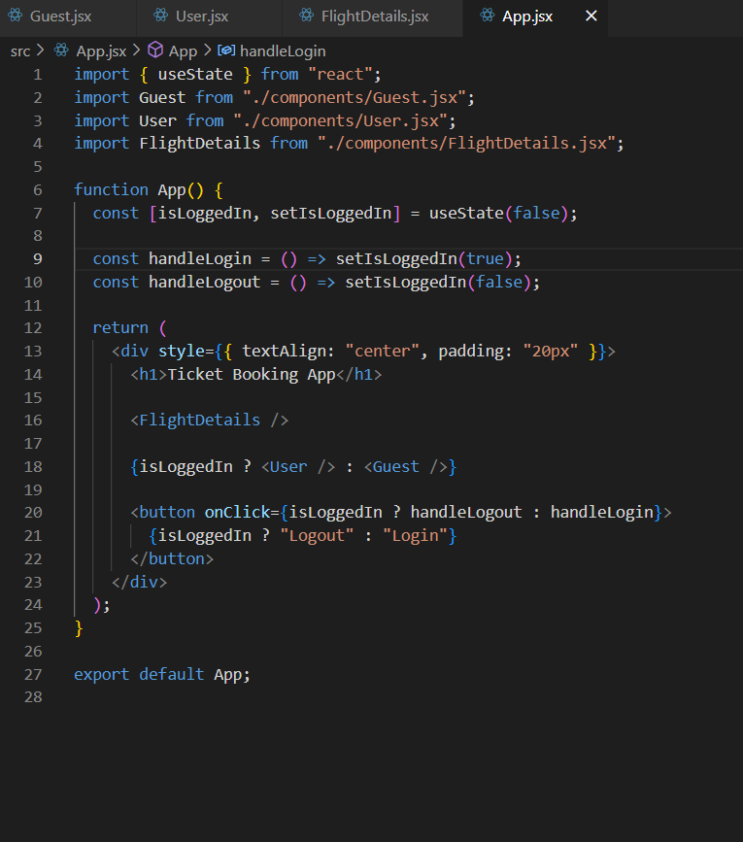

**FlightDetails.jsx:**

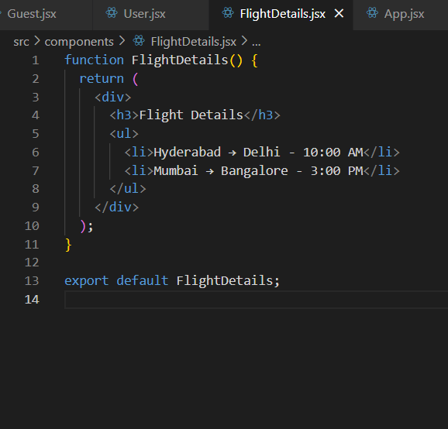

**Guest.jsx:**

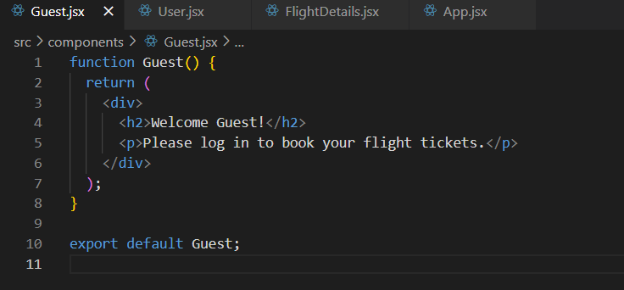

**User.jsx:**

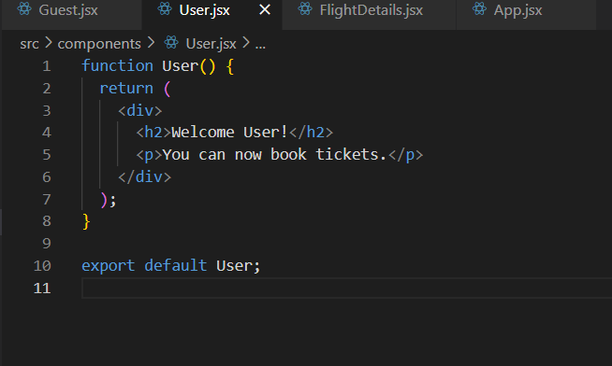

**OUTPUT:**

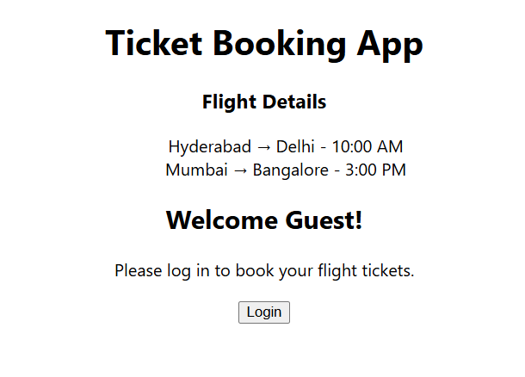**S**